初中教案(2017-18 年度上學期) 黃老師
課題：十二生肖

教學範疇：
(1)中學 (第一階，讀寫訓練)
(2)中國語文課程第二語言學習架構：
NLR(1.1)1 | 能認讀學習和生活上的常用字詞
NLR(1.1)2 | 能理解簡短句子的意思
NLR(1.1)4 | 能理解閱讀材料的內容大意
NLW(1.1)2 | 能正確書寫常用字
NLW(1.1)3 | 大致能運用提供的字詞寫簡短句子 (如填句、續句或看圖寫句)

基本資料：

任教導師： | 黃老師 | 日期： | 2018 年2 月6 日
上課地點： | 屯門區某中學 | 時間： | 180 分鐘( 9:30am- 12:30pm )
任教科目： | 中國語文科(非華語課程) | 教室： | 302 室
班(組) 別： | Class 1 | 教節： | 第一節
學生對象： | 來自屯門區中學中一級非華語學生 | 課題： | 十二生肖

學習目標：
聆聽範疇：
1.學生能聽出和理解有關十二生肖的內容。{ NLL(1.1)1 }

説話範疇：
1.學生能準確朗讀《中二生肖》的課文句子。{ NLS(1.5)1 }
2.學生能口頭匯報他們訪問同學後所寫的記錄。{ NLS(1.2)3 }

閲讀範疇：
1.學生能理解《十二生肖》課文中有關的風俗文化。{ NLR(1.1)4 }
2.學生能理解《十二生肖》課文中的詞語的意思，例如：我在……年出生、我屬於……生肖、認識、性格、友 善、温純、好動、 聰明等。{ NLR(1.1)1 }

寫作範疇：
1.學生能運用《十二生肖》課文中的詞語寫作句子，例如：我認識了……，例如：他屬於……生肖，他的性格……、友善、温純、好動、聰明等。{ NLW(1.1)3 }
2.學生能在參與分組討論的過程中，書寫對於某一生肖的看法和感受。{ NLW(1.1)2 }

教學流程：

教學時間 | 教學階段 | 教學內容 | 教師活動 | 學生活動 | 所需教材 | 評估方法 | 檢討/預測的  注意事項
9:30-9:35 | 引入 | 重溫上節課 | 教師提問 | 學生回應 |  | 提問 | -學生可能遲
 |  | 所學 |  |  |  |  | 到
 |  |  |  |  |  |  | -學生可能忘
 |  |  |  |  |  |  | 記所學
9:35-9:50 | 發  展一 | 準備閲讀： | 播放教學簡 | 觀看影片十 | 十二生肖圖 | 工作紙 | -學生須安靜
 |  | 觀看圖片、 | 報十二生肖 | 二生肖圖、 | 片、分組活動 |  | 觀看圖片
 |  | 小組討論 | 圖片、 啓發 | 小組討論 | 工作紙 |  | -學生須投入
 |  |  | 學生進行思 | 和書寫 |  |  | 參與小組協
 |  |  | 考和討論 | 學生逐  一報告 |  |  | 作活動
9:50-10:00 |  | 訪問同學活  動：同學匯 | 引導學生  逐一報告、 |  | 訪問工作紙 | -學生口頭  報告 | -需要注意學  生報告的時
 |  | 報 | 對學生報告 |  |  | -教師口頭 | 間
 |  |  | 給予回饋 |  |  | 回饋
10:00-11:00 | 發  展二 | 詳細閲讀： | 教師講解 | 學生聆聽 | 課文、筆記、 | -提問與回 | -多加提問不
 |  | 師生解構課 | 課文和提 | 教師的講 | 簡報 | 應 | 同能力的
 |  | 文內容 | 問學生 | 解和作出 |  | -口頭回饋 | 學生
 |  |  |  | 回應 |  |  | -邀請學生解
 |  |  |  |  |  |  | 釋課文內容
 |  |  |  |  |  |  | -避免長篇大
 |  |  |  |  |  |  | 論的講解
11:00-11:20 |  |  | 小 |  | 息
11:20-11:40 | 發  展三 | 深化活動：  詞句練習 | 教師引導  學生完成詞句練習 | 學生自行  完成詞句練習題 | 課堂筆記、詞  句練習題 | 筆記練習  題 | -學生如果在  做練習題時  遇到困難教  師予以援助

 | 鞏固活動講解詞句練習答案 |  |  |  |  |  | 和提示
11:40-12:00 |  | 以提問方式講解答案 |  | 學生回應和自行批改練習題 | 課堂筆記、詞句練習題 | 筆記練習題 | 在講解答案的過程中，需要不斷回顧課文所教的內容和詞句意思、用法
教師安排
學生分組
12:00-12:25 | 鞏固 | 分組比賽：  以本課所學字詞及十二生肖  進行活動 | 提問學生  進行比賽 | 學生分組進行舉手和搶答 | 字咭 | -觀察學生  比賽答題情況 | -需要控制好學生比賽的時間分配  -學生如果在  比賽時答錯，  其他同學可以  補答  -教師需要控制好比賽時的秩序
 | 總結課堂教學內容 | 教師提問和總結 |  |  | 提問與口頭回應 | -學生如果未能正確說出課堂所學，教師須予以提示
12:25-12:30 | 收結 |  |  | 學生回應 | 課文

教學材料：
是次教學範文《十二生肖》及相關教學材料，出自岑紹基博士、祈永華博士、林鄧碧華博士等編著《新版中文八達通》。

學生作品：

學生課業示例一

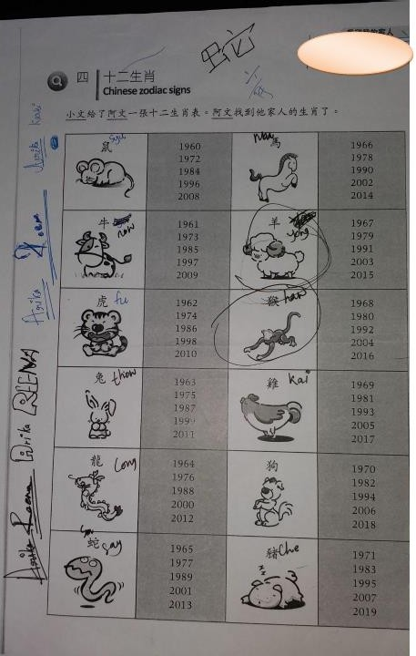

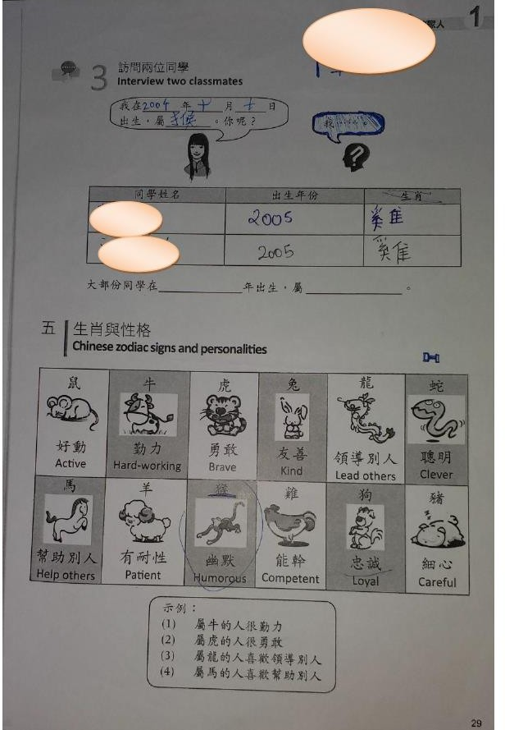

學生課業示例二

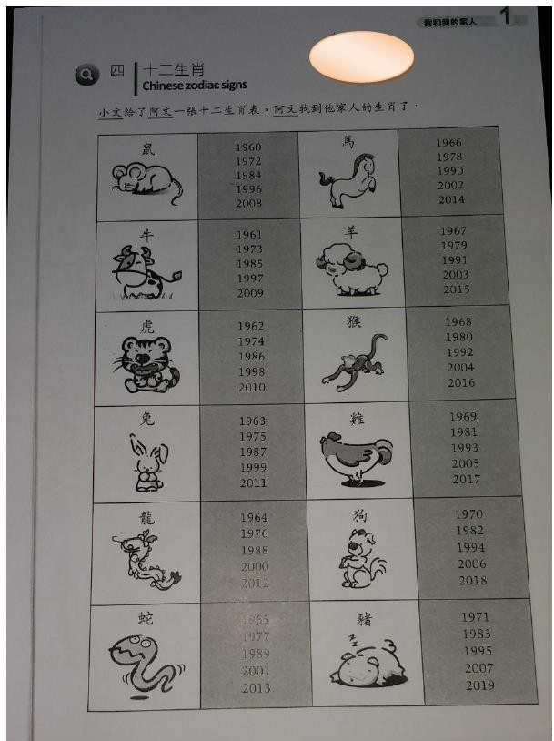

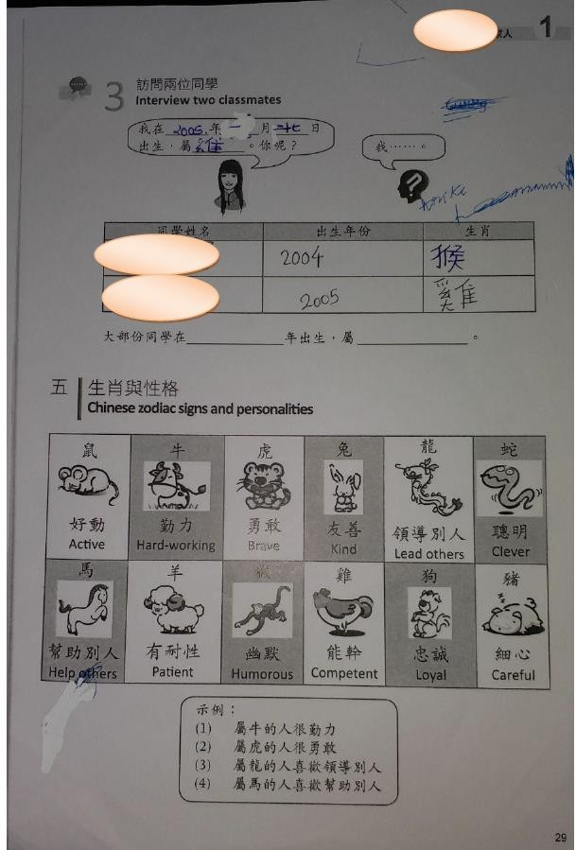

學生課業示例三

